17.02.2022
Памятка проекта 500+
8-928-117-24-87 –Беликова Наталья Владимировна
belikova_nv@gauro-riacro.ru
antirisk@fioco.ru –тех. поддержка проекта (пишем в крайнем случае, все моменты решаем через регионального координатора)
https://t.me/antirisk500 – Телеграмм (рекомендую, много полезного)
При работе в системе ИС МЭДК (личном кабинете) все участники проекта (МО-Куратор-ШНОР), ведем активную переписку в чате.
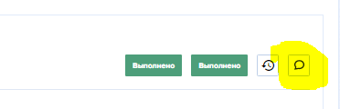
Муниципальные координаторы.
- Доступ к личным кабинетам муниципального координатора будет открыт 21.02.2022 (еще формируются федеральным оператором)
- На сайте муниципальных отделов образования до 25.02.2022 г. создать раздел Проекта 500+ (активно его развивать), участникам 2021 г. возможно разместить вторую вкладку по 2022 г.
!!! Прямую ссылку на раздел проекта разместить (прислать) в Google-таблице:
https://docs.google.com/spreadsheets/d/1gpu86gyGLP27_nZonJO5uPSmo4IQJVFw0dLgAgUQQ8E/edit?usp=sharing

До 25.02.2022 г. муниципальную Дорожную карту Проекта 500+

- разработать
- утвердить приказом
- разместить на муниципальном сайте

- Согласно федеральному плану-графику с 14.02.22-01.03.22 –кураторы посещают ШНОР, верифицируют РПШ (рисковые профили школы), держите на контроле, возможны совместные выезды.

До 25.02.22 г. ШНОР размещает в ИС МЭДК:
- заполненный шаблон самодиагностики в раздел САМООБСЛЕДОВАНИЕ
(обязательно ПДФ и название файла-это название школы МБОУ СОШ №……), куратор подтверждает.
- активирует рисковые направления в МЭДК .

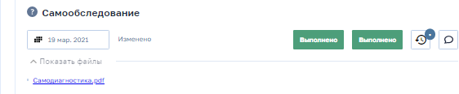

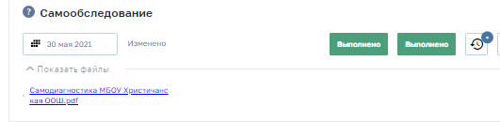

До 25 марта 2022 г. ШНОР разрабатывает концептуальные документы куратор подтверждает:

- Концепция развития
- Среднесрочная программа
-Антирисковые программы (согласно своим верифицированным РПШ)

Все документы в ПДФ, на фирменном бланке школы, утверждены приказом, + печать подпись директора.
Загрузку документов не оставляем на последний день, по опыту прошлого года, система будет висеть.

ШНОР
- Доступ к дорожной карте проекта 500+ в личный кабинет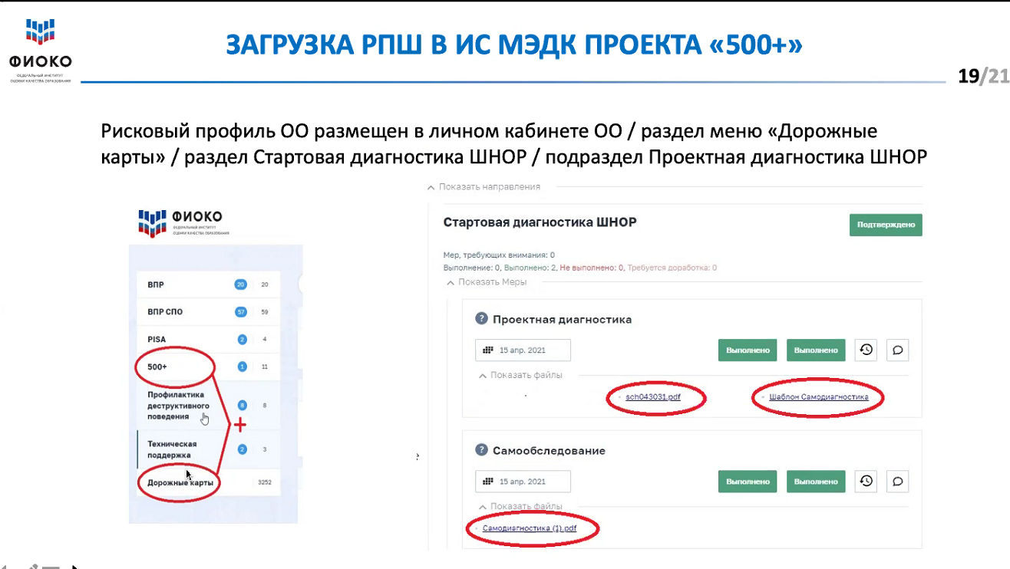

- с 14.02.22-01.03.22 –кураторы посещают ШНОР, верифицируют РПШ (рисковые профили школы).

- До 25.02.2022 ШНОР заполняет Google-таблицу (какие РПШ выделены аналитикой ФИОКО + какие РПШ верифицированы (выбраны школой):

https://docs.google.com/spreadsheets/d/1Xn_WU6fzidHCBoYWXXkQFP4lzGc_CZvWEwnRjAYGbUY/edit?usp=sharing

3. До 25.02.22 г. ШНОР размещает в ИС МЭДК заполненный шаблон самодиагностики в раздел САМООБСЛЕДОВАНИЕ (обязательно ПДФ и название файла-это название школы МБОУ СОШ №……), куратор подтверждает.

И активирует рисковые направления в МЭДК.

до 25 марта 2022 г. ШНОР разрабатывает концептуальные документы и размещает в ИС МЭДК (можно и раньше):
- Концепция развития
- Среднесрочная программа
-Антирисковые программы (согласно своим верифицированным РПШ)

Все документы в ПДФ, на фирменном бланке школы, утверждены приказом, + печать подпись директора.
Загрузку документов не оставляем на последний день, по опыту прошлого года, система будет висеть.

- При работе в системе ИС МЭДК (личном кабинете) все участники проекта (МО-Куратор-ШНОР), ведем активную переписку в чате.
- На сайте школы до 25.02.2022 г. создать раздел Проекта 500+ (активно его развивать), размещать все документы связанные с проектом
!!! Прямую ссылку на раздел проекта разместить в Google-таблице:
https://docs.google.com/spreadsheets/d/16UY7pscjJwlDeKuKm_LtBleeEoDbr_R36hmKqM-1dr8/edit?usp=sharing

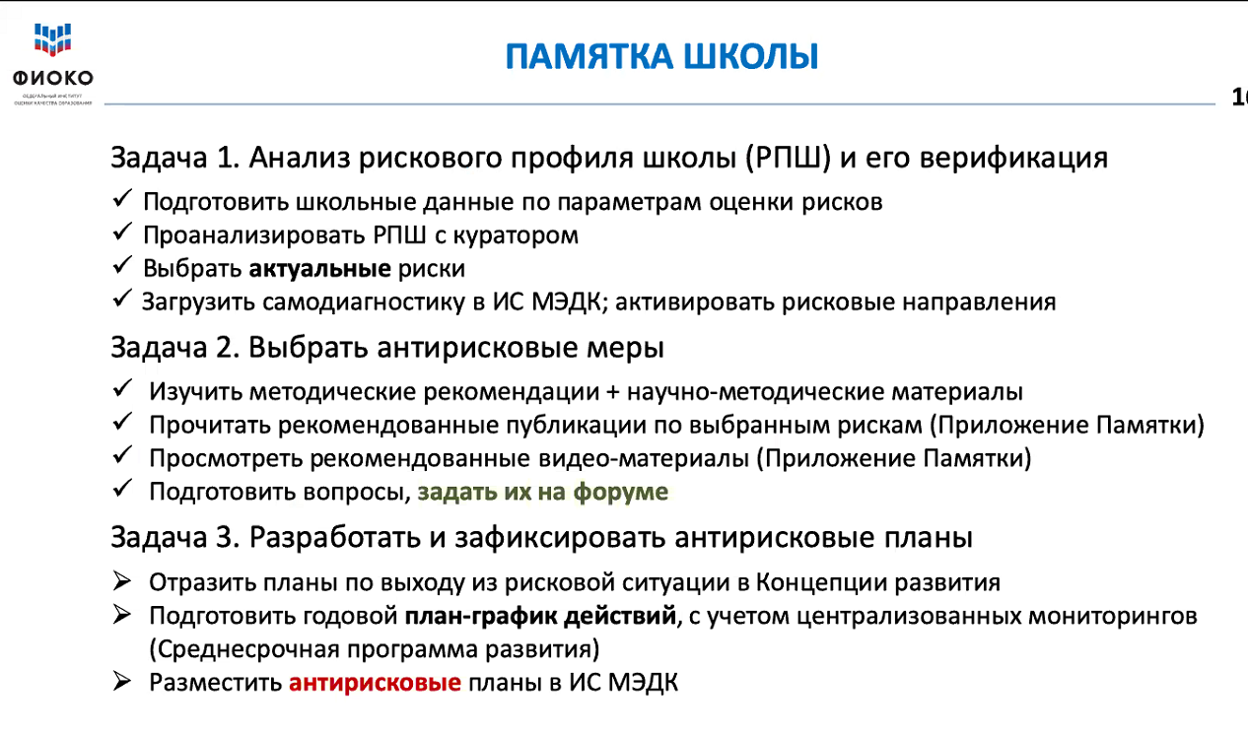

Кураторы
При работе в системе ИС МЭДК (личном кабинете) все участники проекта (МО-Куратор-ШНОР), ведем активную переписку в чате.
- Доступ к личным кабинетам куратора будет открыт 21.02.2022 (еще формируются федеральным оператором).
- с 14.02.22-01.03.22 –кураторы посещают ШНОР, верифицируют РПШ (рисковые профили школы).
- До 25.02.22 - подтверждают самообследование в ИС МЭДК
- До 25.03.22 - подтверждают концептуальные документы в ИС МЭДК
